プロフィール

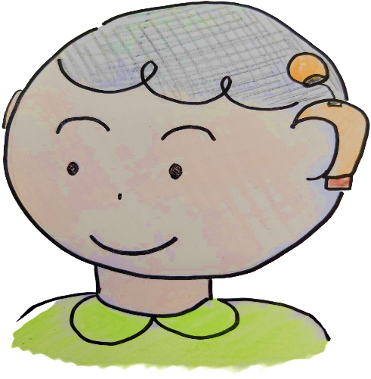

おねがい

こえ

し

の